2022年端午节慰问品套餐简介
A套餐
产 品 | 规 格 | 内装产品 | 产品图片展示
大米 | 袋 | 乔府大院有机五常大米5kg | 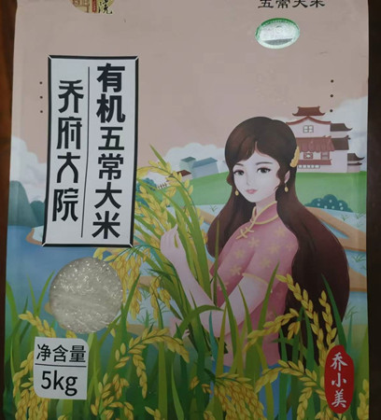
粽子礼盒 | 盒 | 鲜肉粽100克*2  蛋黄肉粽100克*2  板栗肉粽100克*2  梅干菜肉粽100克*2  鲍汁大肉粽140克*2  紫糯八宝粽100克*2  五谷杂粮粽140克*2  红袍细沙粽100克*2 | 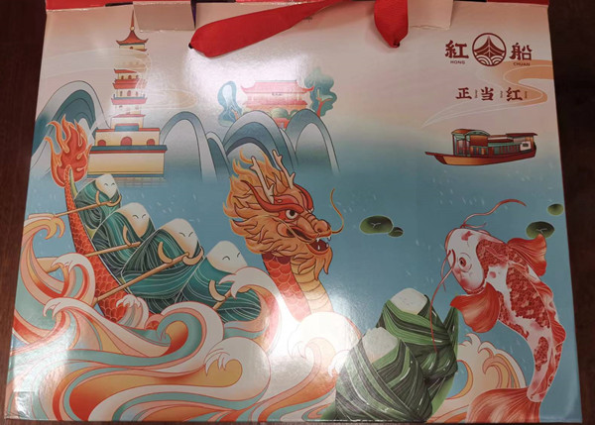
咸鸭蛋礼盒 | 盒 | 真空包装咸鸭蛋23只 | 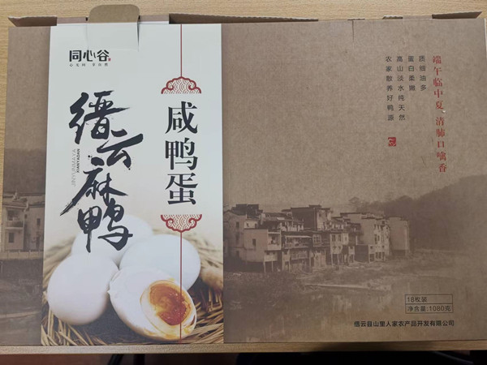

B套餐
产 品 | 规 格 | 内装产品 | 产品图片展示
洗护套装 | 袋 | - 舒适达牙膏3支225克  - 云南白药牙膏2支210克  - 蓝月亮除菌去味洗衣液2kg | 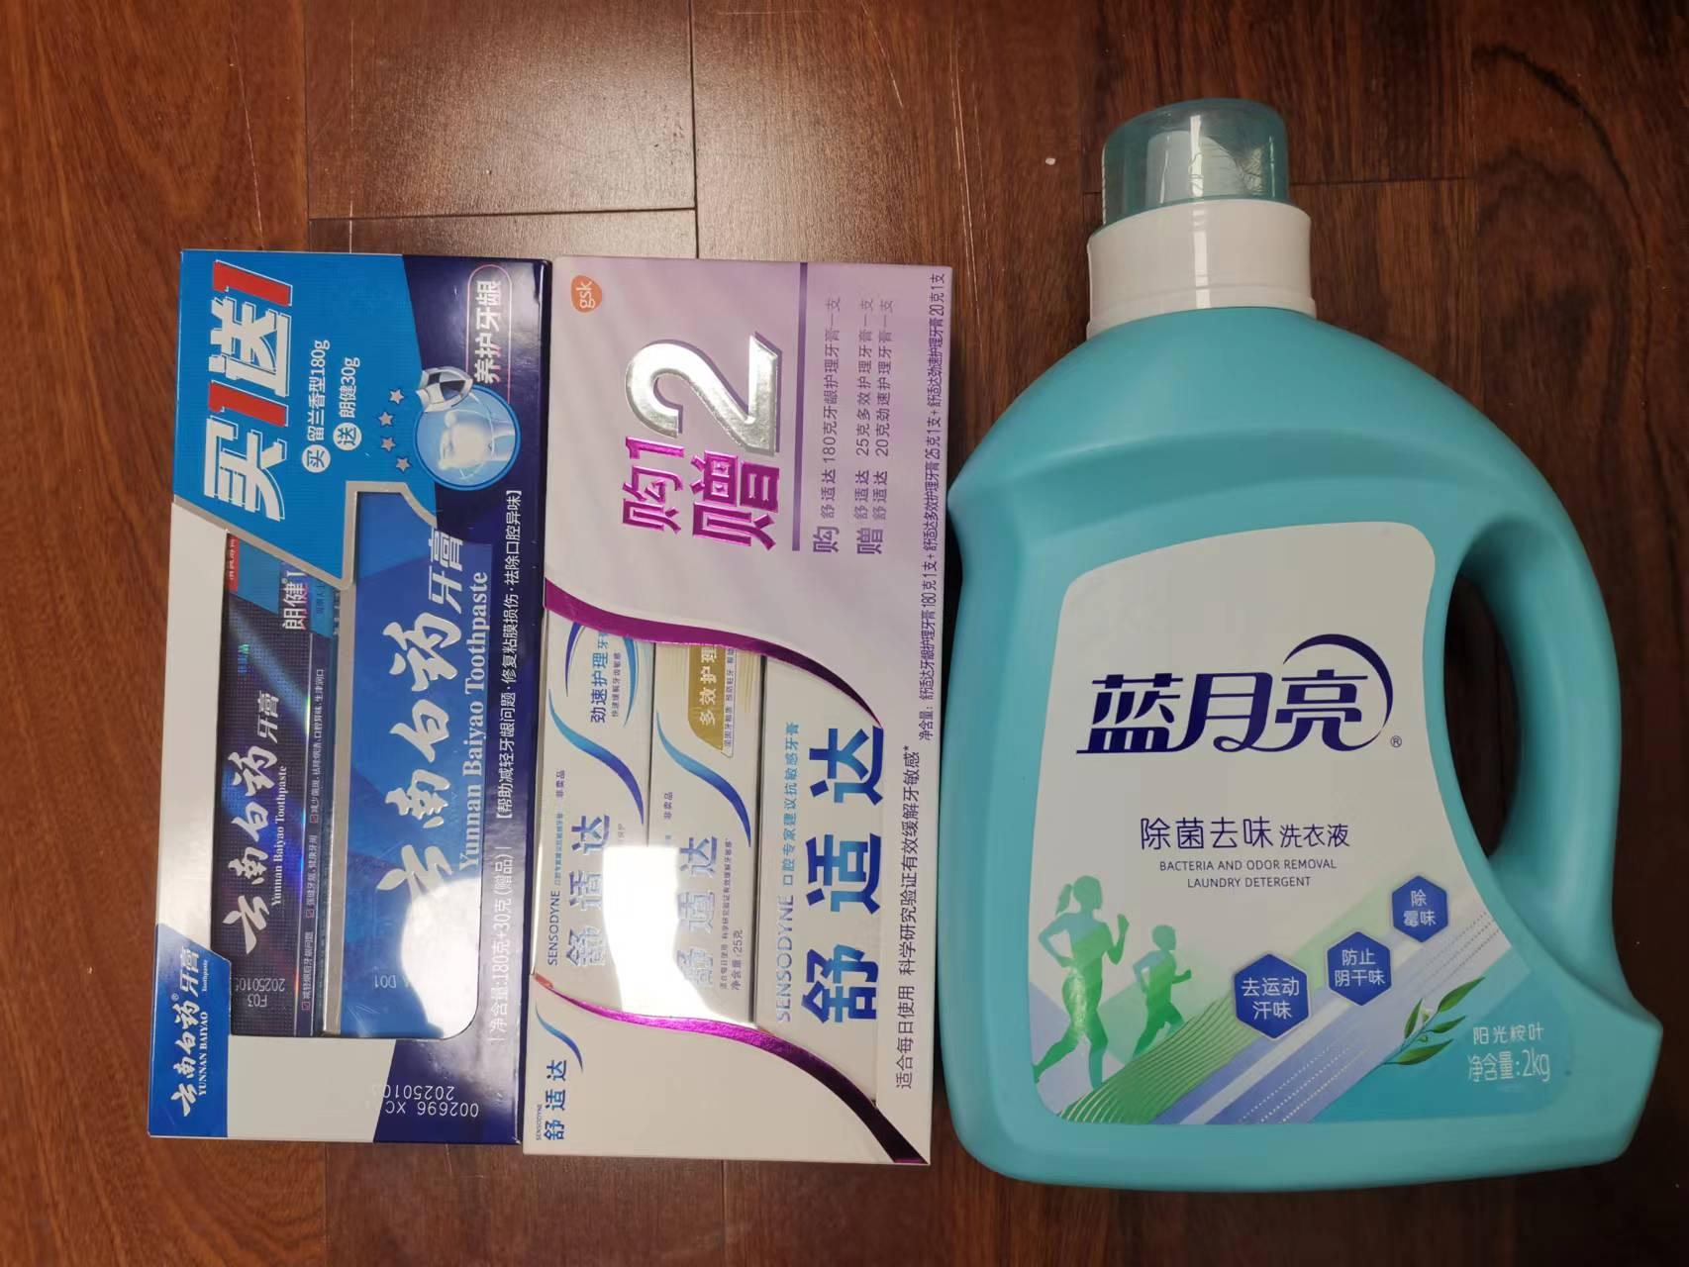
粽子礼盒 | 盒 | 鲜肉粽100克*2  蛋黄肉粽100克*2  板栗肉粽100克*2  梅干菜肉粽100克*2  鲍汁大肉粽140克*2  紫糯八宝粽100克*2  五谷杂粮粽140克*2  红袍细沙粽100克*2
咸鸭蛋礼盒 | 盒 | 真空包装咸鸭蛋23只

